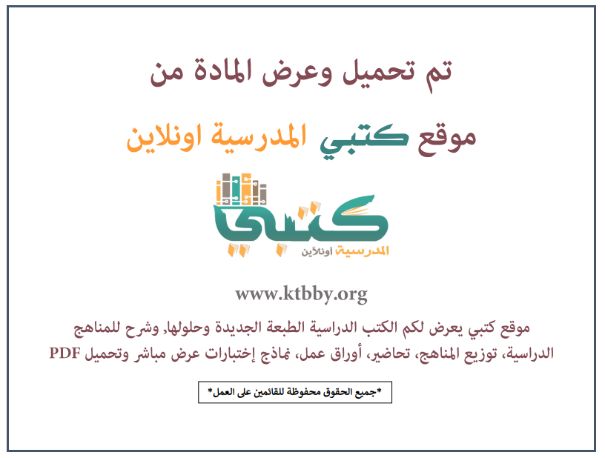
توزيع منهج مادة ( الدراسات الإسلامية – التفسير ) للصف الثاني المتوسط - الفصل الدراسي الثالث - العام الدراسي ( ١٤٤٦ هــ )
الأسبوع الأول | الأسبوع الثاني |  | الأسبوع الثالث | أسبوع إجــــــــــازة |  | أسبوع إجــــــــــازة |  |  | الأسبوع الرابع
( ٢/٩ ــــ ٦/٩ ) | ( ٩/٩ ــــ ١٣/٩ ) |  | ( ١٦/٩ ــــ ٢٠/٩ ) | ( ٢٣/٩ ــــ ٢٧/٩ ) |  | ( ١/١٠ ــــ ٥/١٠ ) |  |  | ( ٨/١٠ ــــ ١٢/١٠ )
تفسير الآيات (١-٦) من سورة الفرقان | تفسير الآيات (١-٦) من سورة الفرقان |  | تفسير الآيات (٢٧-٣٣) من سورة الفرقان | إجـــازة عيــد الفطــر |  | إجـــازة عيــد الفطــر |  |  | تفسير الآيات (٦٣-٧١) من سورة الفرقان
الأسبوع الخامس | الأسبوع السادس |  | الأسبوع السابع | الأسبوع الثامن |  | الأسبوع التاسع |  |  | الأسبوع العاشر
( ١٥/١٠ ــــ ١٩ /١٠ ) | ( ٢٢/١٠ ــــ ٢٦/١٠ ) |  | ( ٢٩/١٠ ــــ ٣/١١ ) | ( ٦/١١ ــــ ١٠/١١ ) |  | ( ١٣/١١ ــــ ١٧/١١ ) |  |  | ( ٢٠/١١ ــــ ٢٤/١١ )
تفسير الآيات (٧٢-٧٦) من سورة الفرقان | تفسير الآيات (١٠٥-١٢٢) من سورة الشعراء |  | تفسير الآيات (١٩٢-٢١٢) من سورة الشعراء | تفسير الآيات (١٩٢-٢١٢) من سورة الشعراء |  | تفسير الآيات (٢١٣-٢٢٠) من سورة الشعراء |  |  | تفسير الآيات (٢٢١-٢٢٧) من سورة الشعراء
الأسبوع الحادي عشر | أسبوع إجــــــــــازة |  | أسبوع إجــــــــــازة | الأسبوع الثاني عشر |  | الأسبوع الثالث عشر
( ٢٧/١١ ــــ ٢/١٢ ) | ( ٥/١٢ ــــ ٩/١٢ ) |  | ( ١٢/١٢ ــــ ١٦/١٢ ) | ( ١٩/١٢ ــــ ٢٣/١٢ ) | ( ٢٦/١٢ ــــ ١/١ ) |  |  | بداية إجازة نهاية العام الدراسي ١/١/١٤٤٧هـ  بداية الدراسة للعام الجديد ١/٣/١٤٤٧هـ
تفسير الآيات (٢٢١-٢٢٧) من سورة الشعراء | إجـــازة عيــد الأضحــى |  | إجـــازة عيــد الأضحــى | مراجعــة عـامــــة | اختبارات الفصل الثالث
معلم المادة : |  | مدير المدرسة : |  |  |  |  | المشرف التربوي:

تم العمل على هذا التوزيع من قبل فريق كتبي المدرسية
وهو توزيع مبدئي يمكن استخدامه أو التعديل عليه
حسب ما يراه المعلم مناسباً له وذلك باستخدام ملف الوورد المرفق معه
يسمح النقل مع ذكر المصدر
ولا نسمح بحذف الحقوق إلا للاستخدام الشخصي فقط


